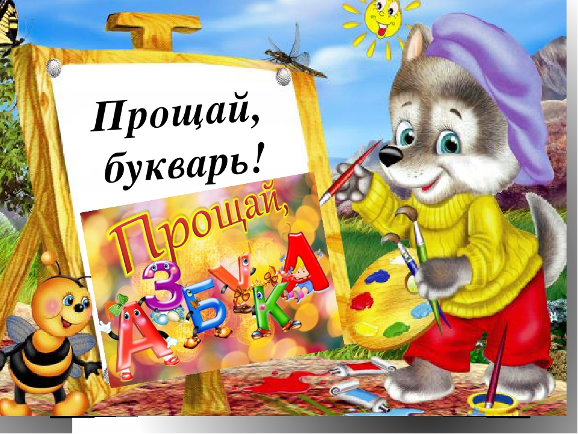

28 ноября 2018 г. в нашей школе состоялся праздник для 1 класса. Ребята отмечали своей большой семьёй вместе со своим классным руководителем Фёдоровой Л.И. первую победу - завершение изучения первой школьной книги "Азбуки".
«Праздник Азбуки» — очень большое событие в жизни детей, ведь они наконец-то одолели один из важнейших рубежей в этой жизни — научились читать. Для каждого ребенка окончание изучения Азбуки — особенный день.
Теперь начинается совсем новый этап в жизни юного читателя, ведь последняя страница Азбуки — это дверь в новую жизнь. Нужно помочь малышу, чтобы он все-таки решил узнать, что же там, дальше, за границами Азбуки. Подумать только, уже изучены все буквы, освоено чтение. Для каждого ребенка это большое достижение. Дети очень гордятся тем, что смогли освоить это первое серьезное дело в их жизни. И цель праздника азбуки — сохранить интерес к познанию нового и вдохновить малышей на следующие достижения.
Это очень необычный и особенный праздник как для детей, так и для их родителей. Дети с радостью показали своим мамам и папам, чему научились за целый год. Праздник прощания с Азбукой прошел в веселой игровой форме. Каждый ребенок обязательно принял в нем участие, дети читали, пели песни, рассказали стихи, играли — словом, делали всё, чтобы показать, чему они научились. Дети рассказали о том, чему ещё научила их Азбука, кроме букв и цифр. Азбука научила детей дружить и работать вместе, он открыл им новый мир, в который они сделали только первый маленький шаг. Важно научить детей доверять Книге, пользоваться её советами и дружить с ней.
Праздник прощания с Азбукой покажет детям, что школа — это не только дом знаний, но и то, что поможет им воплотить свои мечты в жизнь, сделает возможным добиться того, чего они хотят. Радость от проведения праздника должна остаться у ребенка на долгие годы вперед, чтобы память о нем помогала преодолевать преграды и решать поставленные задачи. Праздник прощания с Азбукой — незабываемое начало дороги к новым знаниям.
На мероприятии присутствовали родители, учителя и ученики

